SİTEDEN HABERLER
(Site Yöneticisi : Murat A. Tekoğlu)

» Av. Özcan Pehlivanoğlu Meslekte 25. Yıl Plaketi Aldı

Sitemizde makaleleri yayınlanan Av. Özcan Pehlivanoğlu ; kendisine verilen bu 25. Yıl Plaketi’ni haber yapmış ve sitemize göndermiştir. Bu konudaki makalesi aşağıdadır :
Yazan : Av. “ÖZCAN PEHLİVANOĞLU”

Yıllar birbirini kovalamış ve Avukatlık mesleğinde 25.yılı tamamlamışız. Sağolsun İstanbul Barosu her yıl olduğu gibi avukatlık mesleğini icra edenler için bu önemli yıldönümünü yine hatırladı ve şahsımı da birçok meslektaşımla beraber onurlandırdı. Kanlıca'daki Baro Bahçe'de düzenlenen törende birçok arkadaşımla da uzun süre sonra görüşme fırsatı yakaladık. Plaketimi ise İstanbul Barosu'nun değerli başkanı “Av. Doç.Dr. Ümit Kocasakal”ın elinden aldım.
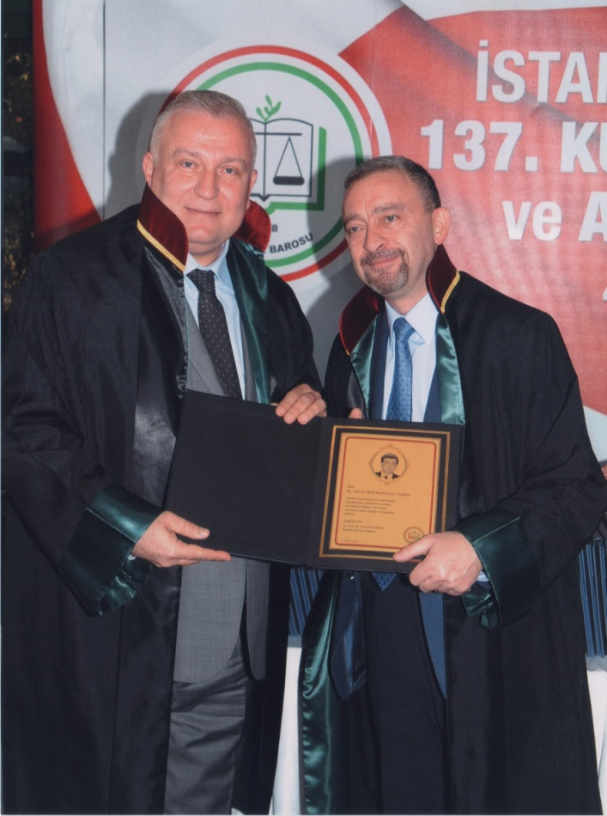

(Yukarıdaki fotoğrafta İstanbul Barosu Başkanı Doç. Dr. Ümit Kocasakal Bey’den Meslekte 25. Yıl Plaketi’ni alırken görülmekteyim.)

Malumunuz Türkiye'de hukuku mumla arıyoruz. Yargı tel tel dökülüyor, avukatlık mesleği ise binbir zorluk altında icra ediliyor. Sizler de bunları medyadan üzülerek izliyorsunuz. Dilerim ki; ahir ömrümde hukukun üstün olduğu ve adil yargının gerçekleştiği bir Türkiye'de yaşamak bana nasip olur. Yoksa bu dünyadan gözümüz arkada kalıp geçeriz. Çünkü "Adalet Mülkün Temelidir". Adaletin olmadığı bir ülkede çocuklarımız ve torunlarımız huzur ve güven içinde özgürce yaşayamaz ve gün gelir her şeylerini kaybederler. Bu olmasın diye “MHP”de siyaset yaparak, hem vatandaşlık görevimi yerine getiriyor hem de geleceğimizin teminat altına alınmasına katkı sağlamaya çalışıyorum. Avukatlarla uğraşanlara ise şunu söylemek istiyorum ; insanlık tarihinin en itibarlı mesleklerinden birini icra eden avukatlar, ne birilerinin kölesi oldular ne de efendileri oldu. Onlar sadece hukuka uygun olarak mesleklerini yaptılar. Bunu kimse unutmamalı ve her zaman dikkate almalıdır. Bu vesile ile binlerce meslektaşımın "Avukatlar Günü"nü kutlar, yaşamlarında sağlık, mutluluk ve başarı dilerim.

Özcan PEHLİVANOĞLU
ozcanpehlivanoglu@yahoo.com
https://twitter.com/O_PEHLIVANOGLU

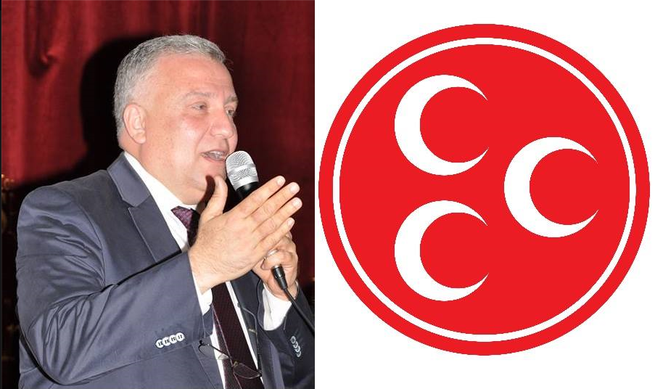
» Av. Özcan Pehlivanoğlu Milletvekili Adayı Oldu
Sitemizde iç sayfalarda özel sayfası olan ve makaleleri yayınlanan Sn. Av. Özcan Pehlivanoğlu MYK Üyesi olduğu MHP’den İstanbul 2. Bölge 5. Sırada Milletvekili Adayı oldu. Kendisini tebrik eder, davasında başarılı olmasını dileriz. Özcan Pehlivanoğlu’nun makalelerinden “Ağlayan Camiler” yazısı okuyucularımız tarafından çok ilgi gördü. Birçok insan Osmanlı İmparatorluğu’nun yıkılmasından sonra Anadolu’ya göç etti. Bu Balkanlı kardeşlerimiz şimdi Türkiye Cumhuriyeti’nde emniyet ve huzur içinde yaşamaktadırlar. Balkan göçmenleri, Evlad-ı Fatihan eminiz ki onu destekleyecekler. Çünkü Av. Özcan Pehlivanoğlu uzun yıllardır dağ taş, köy kent demeden Balkan Türkleri ve Müslümanlarını ziyaret etmekte ve onların dertleriyle dertlenmektedir. Aslında sitemiz “İlim, kültür, inanç ve ahlak sitesi”dir. Hiçbir parti, etnik grup, mezhep ve cemaat bizi bağlamaz. Ne var ki Av. Özcan Pehlivanoğlu gibi değerleri yazmak bizim sitemizin ideallerine uygundur. Av. Özcan Pehlivanoğlu gibi değerler başka partilerde de bulunabilir. Onlar da bizimle bağ kurarsa onları da iman ve ahlak ehli olmaları şartıyla değerlendiririz. (7 Haziran 2015 seçimleri ; milletimize, devletimize, iman ve ahlak sahibi olan adaylara hayırlı olsun.)

(Mecliste grubu bulunan yukarıdaki Siyasi Partiler’in logolarını yukarıya aldık. Bunların hangisi bu vatan, millet, devlet ve çilekeş halkımız için hayırlıysa ; Yüce Allah onlara yardım etsin.)

08.04.2015 - İstanbul (Site Yöneticisi : Murat A. Tekoğlu)
www.ihsantekoglu.com
www.mehmetogluihsantekoglu.com

